Programa: | 5 Clicks
Protección: | Cinderella
Objetivos: | Conseguir un serial valido
URL descarga: | ---
Dificultad: | facil
Herramientas: | OllyDbg, PEiD, LordPE, Import Reconstructor, w32dasm
Cracker: | SyXe'05 [hAcK-c0d3d] | Fecha: 22-07-2005

Programa compilado en Visual Basic, es una pequeña utilidad para realizar instantáneas de la pantalla, no está mal pero ya hay bastantes de este tipo y bastante buenas (vease: Any Capture Screen), el ejecutable principal va acompañado de otro que se utiliza como cuadro de registro, si hacemos doble clic sobre él vemos esto:

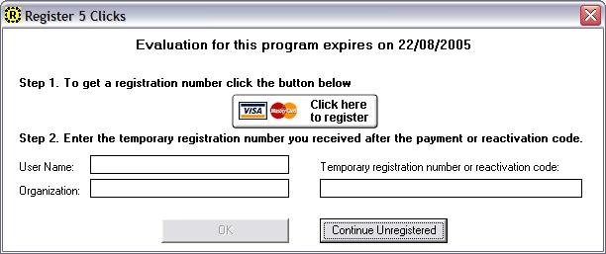

Si ponemos unos dtos cualquiera veremos el siguiente mensaje:

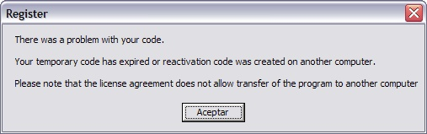

En estos casos podemos utilizar el SmartCheck para localizar el serial pero no se porque a mi no me muestra la ventanita de la derecha donde salen los argumentos de la funcion y llego a una “__vbaStrCmp” donde compara el serial introducido con el válido pero al no salir esa ventanita (que debería salir en la parte derecha) no veo la cadena entera sólo veo “RSE56FE6…” con esto no nos podemos registrar porque faltan dígitos, vayamos al wdasm a ver la lista muerta, buscamos las referencias a esta fución y sólo vemos tres, carguemos el exe en OllyDbg y pongamos un BPX en cada una de ellas, introducimos el serial nuevamente y rompe aquí:

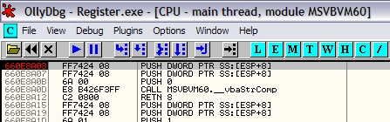

miremos los registros:

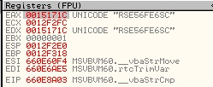

Allí si vemos la clave completa, la podemos copiar al portapapeles porque Olly nos da la opción esa, se coipiarán todos los registros con sus respectivos valores, luego nos quedamos sólo con el sreial, volvemos al cuadro de registro y lo ponemos con los mismos datos de antes (importante detalle), pulsamos OK y…

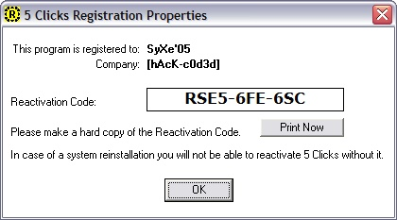

Aparece esta pantalla, está claro que es el serial válido, de esto no había ninguna duda, si antes SmartCheck nos hubiera mostrado los argumentos ya estaría todo hecho sin necesidad de recurrir al Olly, pero bueno de igual manera se lega al mismo final ;DDD

Con esto terminamos por hoy, si alguien quiere enviar cualqueir duda, sugerencia, pregunta o crítica lo puede hacer enviandome un mensaje a cualquiera de estas direcciones:

syxe00@yahoo.es
syxe00@hotmail.com

Tened en cuenta que al que escriba le responderé con total seguridad.

